HUBY S PLODNICOU, INÉ HUBY A LIŠAJNÍKY
Biológia: 6. Ročník Mgr. Dominika Očkaiová
Meno:
Trieda:

- Nadzemná časť húb sa nazýva:
- plodnica
- podhubie
- 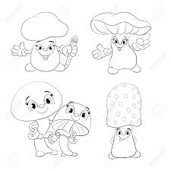klobúk

- Huby sa rozmnožujú:
- výtrusmi
- podhubím
- semenami

- Hubové vlákna a zelené riasy tvoria telo:
- kvasiniek
- lišajníkov
- plesní

- Medzi plesne nepatrí:
- pleseň hlavičkatá
- kvasinka
- papleseň štetkovitá

- 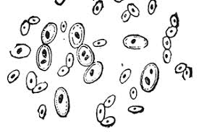Lupene na spodnej strane klobúka má:
- hríb satanský, kuriatko jedlé
- muchotrávka červená, bedľa vysoká
- hríb dubový, pečiarka poľná

- Medzi organely kvasinky nepatrí:
- jadro
- chloroplast
- mitochondria

- Mnohubunkové huby bez plodníc sú:
- kvasinky
- plesne
- lišajníky
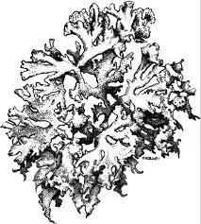
- Napíš názov 1 lišajníka: .................................................................

- Spolunažívanie hubových vláken a zelenej riasy sa nazýva:
- symbióza
- mykoríza
- symbiozómia

10. Ako sa volajú lisované kvasinky používané v kuchyni? ..............................

